Conceptos Básicos.
Historia de los procesadores y las arquitecturas Intel
- Intel x86
  - Dominan el mercado, compatibilidad ascendente hasta 8086,añade caracteristicas con el paso del tiempo
  - Repertorio de instrucciones CISC (complejo)
    - Muchas instrucciones con muchos formatos
    - Consigue igualar a RISC en rendimiento (mayor consumo)
Evolución Intel x86
  - 8086, año 1978, 16 bits, 1MB de direccionamiento
  - 386, año 1985, 32 bits, direccionamiento plano (flat adressing)
  - Pentium 4F, año 2004, primer procesador 64bits de intel, x86-64
  - Core i7, año 2008,
Clones x86
- AMD, detras de intel casi siempre, mas lentos, mas economicos.
- Sacaron el Opteron para competir con Pentium 4 y fueron los primeros en introducir la extension a 32 bits, x86-64

Lenguaje C, ensamblador
- Arquitectura: Partes del diseño de un procesador que se necesitan entender para escribir codigo ensamblador
- Microarquitectura: Implementación de la arquitectura
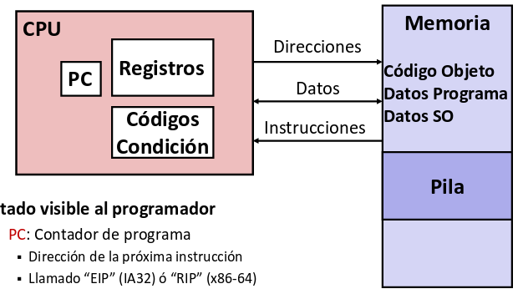
El programador de ensamblador tiene una vista general del sistema:

- PC: Contador de programa, contiene la dirección de la proxima instrucción, EIP o RIP (32/64 bits)
- Registros: Datos de programa muy utilizados
- Códigos condición: Almacenan información de estado sobre las operaciones recientes (flags), normalmente usados para bifurcaciones condicionales.
- La memoria es un array direccionable por bytes, contiene código y datos y la pila usada para la llamadas a procedimientos.

Ensamblador maneja datos como enteros (1,2 o 4 bytes) o flotantes (4, 8 o 10 bytes), pero dispone de tipos compuestos como arrays o estructuras.
Realizan funciones aritméticas sobre datos en registros o memoria (pueden transferirse de unos a otros), hace uso de transferencia de control por ejemplo para llamar a procedimientos, esperar los retornos y en ocasiones realizar saltos condicionales.

Conceptos basicos asm: Registros, operandos, move

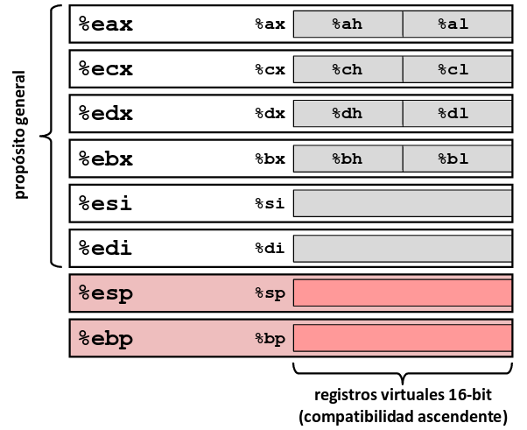

Estos son los registros disponibles en 32 bits (compatible con 16 bits).

Mover datos en IA32 se basa en la instrucción: movl Source, Dest
Los tipos de operandos que admite:
- Inmediato: datos enteros constantes, prefijo $, 1,2 o 4 bytes
Ej: movl $0x400, %eax
- Registro: Alguno de los 8 registros enteros (%esp y %ebp uso especial)
Ej: movl $edi, %eax
- Memoria: 4 bytes consecutivos en memoria, direccion dada con un registro (entre parentesis)
Ej: movl (%eax), %edi
Ademas de estos existen otros tipos de modos de direccionamiento:
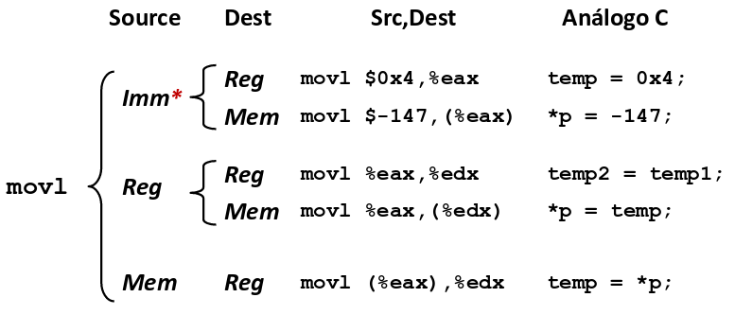

No es posible hacer transferencias de memoria a memoria con una sola instrucción, seria necesario utilizar un registro como almacenamiento intermedio.

El direccionamiento a memoria tiene dos modos, el normal Mem[Reg[R]]
movl (%ecx),%eax
y el que usa un desplazamiento Mem[Reg[R]+D]:
movl 8(%ebp),%edx

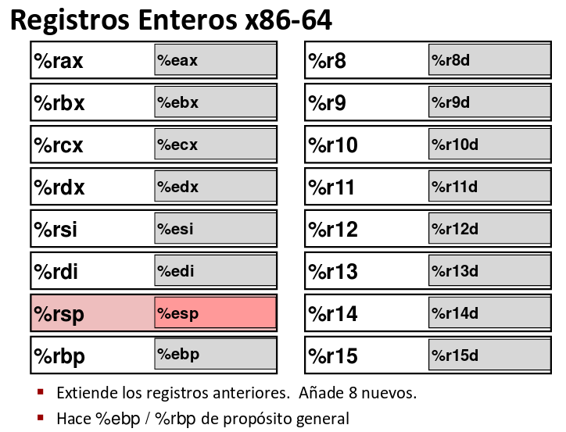
Introduccion a x86-64
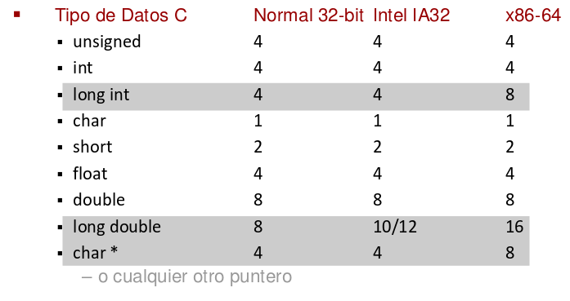

La palabra Long pasa a ser Quad (4 a 8 bytes)
Nuevas instrucciones (adaptadas al cambio anterior)
- movl ➙ movq
- addl ➙ addq
- sall ➙ salq
Las instrucciones de 32 bits generan resultados de 32 bits, ajustando los bits mas significativos del registro destino a 0

